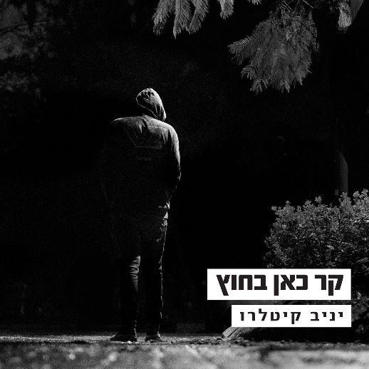

קר כאן בחוץ - שיר חדש במסר של תקווה
בלילה קר וגשום עולה הבדידות ומכה,
בחיילים הלוחמים, בחטופים הבודדים ובכל אחד מאיתנו
קר כאן בחוץ הוא שיר של תקווה. הוא מדבר על הצורך במציאת משמעות, גם בזמנים קשים,
על ההדדיות והקשר בין האנשים, על הצורך של כל אחד מאיתנו בחיבוק ואהבה.
"בין טיפות הגשם יש בדידות, ובתוכי השתיקה מתגברת
אני מחכה למשמעות, שתאיר לי הדרך, שתגרום לי לעוף
וקר כאן בחוץ, כל כך קר כאן בחוץ"

ליצירת קשר:
Yaniv@Kitlaru.com
טלפון: 054-4814564

